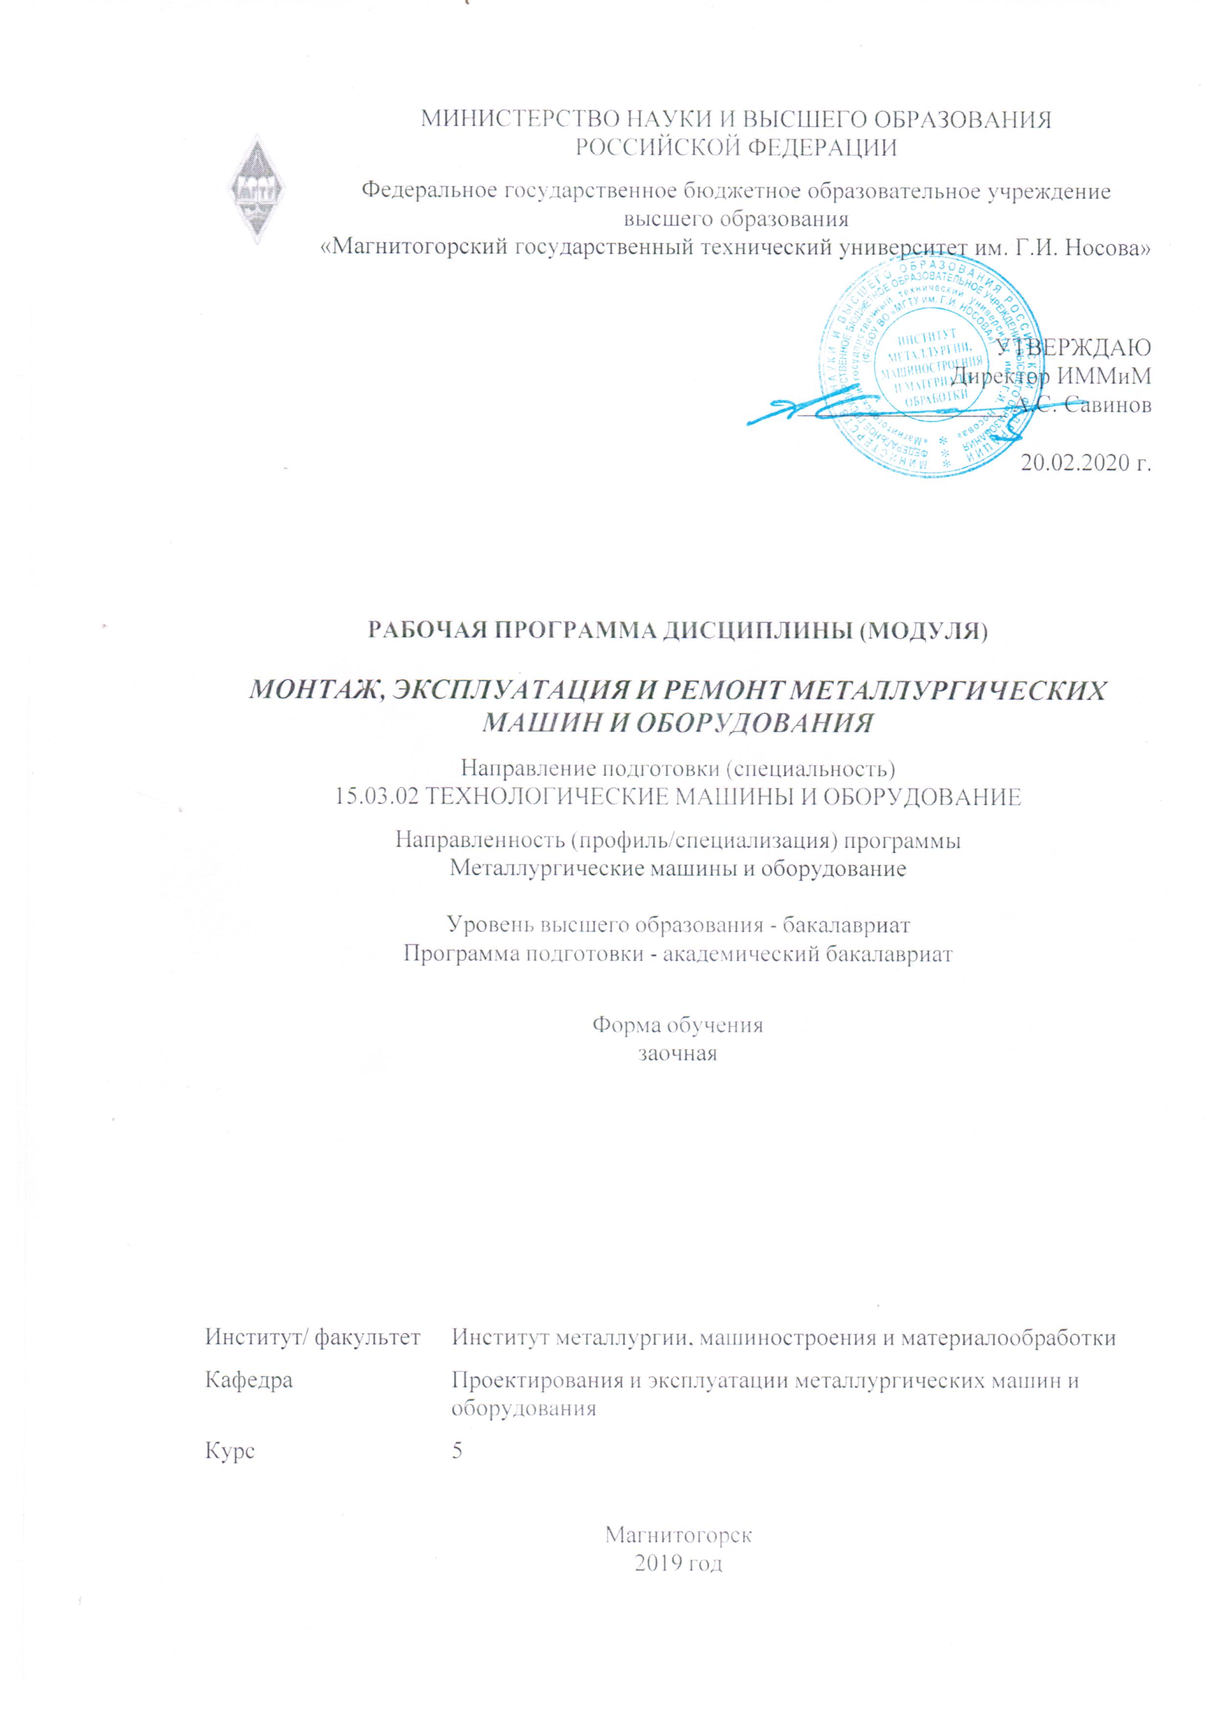

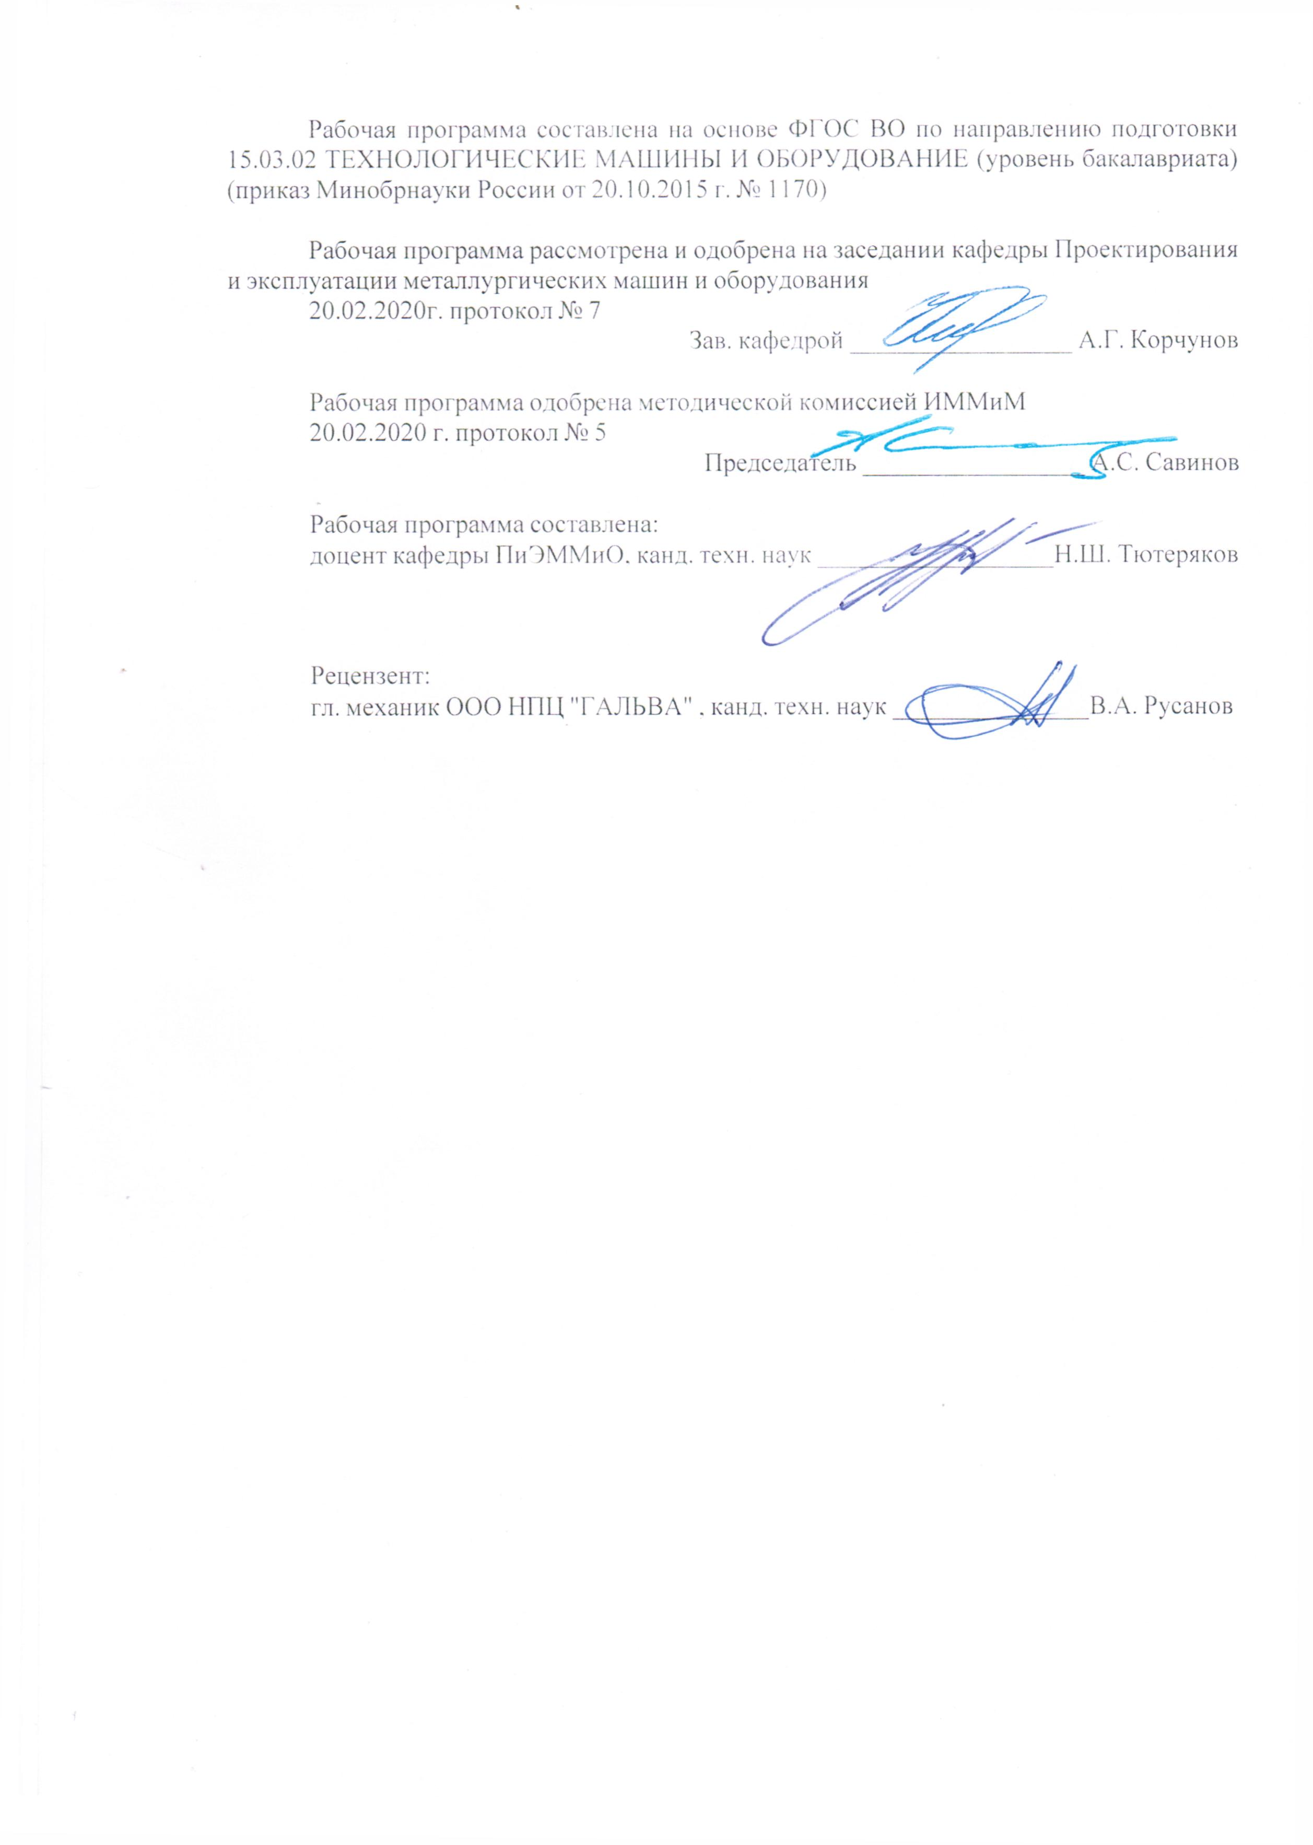

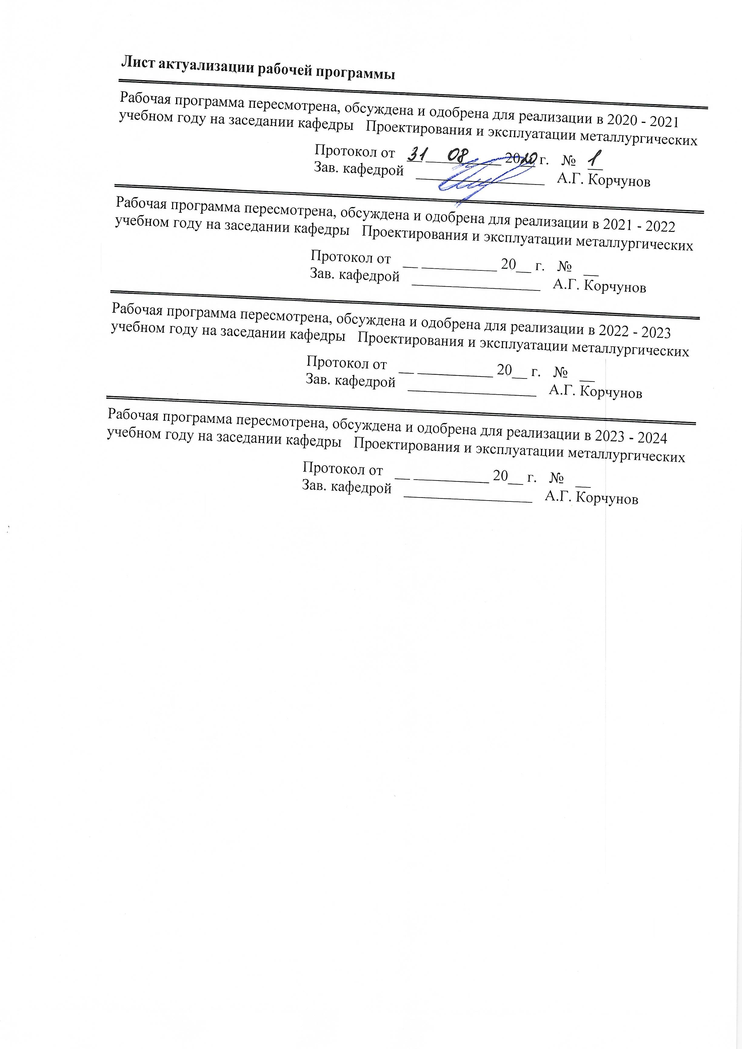

|  |  |
| --- | --- |
| **1** **Цели** **освоения** **дисциплины** **(модуля)** | |
| Целью дисциплины является овладение студентами необходимым и достаточным уровнем профессиональных компетенций в соответствии с требованиями ФГОС ВПО по направлению подготовки 15.03.02 «Технологичные машины и оборудование».  Задачей дисциплины является формирования у студентов профессиональных навыков и знаний по монтажу, эксплуатации и ремонту металлургических машин и оборудования. | |
|  |  |
| **2** **Место** **дисциплины** **(модуля)** **в** **структуре** **образовательной** **программы** | |
| Дисциплина Монтаж, эксплуатация и ремонт металлургических машин и оборудования входит в вариативную часть учебного плана образовательной программы.  Для изучения дисциплины необходимы знания (умения, владения), сформированные в результате изучения дисциплин/ практик: | |
| Механическое оборудование аглодоменных цехов | |
| Механическое оборудование сталеплавильных цехов | |
| Металлургические подъемно-транспортные машины | |
| Детали машин | |
| Технологические линии и комплексы металлургических цехов | |
| Основы теории трения и изнашивания | |
| Знания (умения, владения), полученные при изучении данной дисциплины будут необходимы для изучения дисциплин/практик: | |
| Подготовка к защите и защита выпускной квалификационной работы | |
| Подготовка к сдаче и сдача государственного экзамена | |
| Производственная – преддипломная практика | |
|  |  |
| **3** **Компетенции** **обучающегося,** **формируемые** **в** **результате** **освоения**  **дисциплины** **(модуля)** **и** **планируемые** **результаты** **обучения** | |
| В результате освоения дисциплины (модуля) «Монтаж, эксплуатация и ремонт металлургических машин и оборудования» обучающийся должен обладать следующими компетенциями: | |
|
| Структурный  элемент  компетенции | Планируемые результаты обучения |
| ПК-12 способностью участвовать в работах по доводке и освоению технологических процессов в ходе подготовки производства новой продукции, проверять качество монтажа и наладки при испытаниях и сдаче в эксплуатацию новых образцов изделий, узлов и деталей выпускаемой продукции | |
| Знать | Основные определения и понятия;  основные требования и правила при монтаже и наладки;  требования к качеству монтажа и наладки оборудования. |
| Уметь | Корректно выражать и аргументированно обосновывать положения предметной области знания, обсуждать способы эффективного решения по качеству монтажа и наладки распознавать эффективное решение от неэффективного. |
| Владеть | Профессиональным языком предметной области знания;  способами демонстрации умения анализировать ситуацию;  способами оценивания значимости и практической пригодности полученных результатов. |

|  |  |
| --- | --- |
| ПК-13 умением проверять техническое состояние и остаточный ресурс технологического оборудования, организовывать профилактический осмотр и текущий ремонт технологических машин и оборудования | |
| Знать | Методы организации профилактического осмотра технологического оборудования металлургических заводов;  методы проверки технического состояния и остаточного ресурса технологического оборудования;  методы текущего ремонта технологических машин и оборудования; методы организации профилактического осмотра в области технологического оборудования металлургических заводов. |
| Уметь | Самостоятельно организовывать профилактический осмотр в области технологического оборудования металлургических заводов;  применять методы текущего ремонта технологических машин и оборудования металлургических заводов. Самостоятельно организовывать профилактический осмотр в области технологического оборудования металлургических заводов;  применять методы проверки технического состояния и остаточного ресурса технологического оборудования металлургических заводов. |
| Владеть | Навыками самостоятельной организации профилактического осмотра в области технологического оборудования металлургических заводов;  навыками текущего ремонта технологических машин и оборудования металлургических заводов;  навыками проверки технического состояния и остаточного ресурса технологического оборудования оборудования металлургических заводов. |

|  |  |  |  |  |  |  |  |  |  |
| --- | --- | --- | --- | --- | --- | --- | --- | --- | --- |
|  | **4.** **Структура,** **объём** **и** **содержание** **дисциплины** **(модуля)** | | | | | | | | |
| Общая трудоемкость дисциплины составляет 12 зачетных единиц 432 акад. часов, в том числе:  – контактная работа – 35,4 акад. часов:  – аудиторная – 30 акад. часов;  – внеаудиторная – 5,4 акад. часов;  – в форме практической подготовки – 4акад. часа;  – самостоятельная работа – 384 акад. часов;  – подготовка к экзамену – 12,6 акад. часа;  – подготовка к зачёту – 12,6 акад. часа;  Форма аттестации - курсовой проект, зачет, экзамен | | | | | | | | | |
|  |  |  |  |  |  |  |  |  |  |
| Раздел/ тема  дисциплины | | Курс | Аудиторная  контактная работа  (в акад. часах) | | | Самостоятельная работа студента | Вид самостоятельной  работы | Форма текущего контроля успеваемости и  промежуточной аттестации | Код компетенции |
| Лек. | лаб.  зан. | практ. зан. |
| 1. Эксплуатация металлургических машин | | |  | | | | | | |
| 1.1 Эксплуатационная надёжность металлургических машин | | 5 | 1 |  | 3/1И | 30 | Самостоятельное изучение учебной и научно литературы. Поиск дополнительной информации по заданной теме. Работа с электронными библиотеками. Подготовка и выполнение практических работ. | Защита практической работы. | ПК-13, ПК-12 |
| 1.2 Повреждения деталей металлургических машин. Оценка предельного состояния изделия. | | 1 |  | 3/1И | 34 | Самостоятельное изучение учебной и научно литературы. Поиск дополнительной информации по заданной теме. Работа с электронными библиотеками. Подготовка и выполнение практических работ. | Защита практической работы. | ПК-13, ПК-12 |
| 1.3 Система технического обслуживания и ремонта металлургических машин. | | 1 | 2/1И |  | 35 | Самостоятельное изучение учебной и научно литературы. Поиск дополнительной информации по заданной теме. Работа с электронными библиотеками. Подготовка и выполнение лабораторной работы. | Защита лабораторной работы. | ПК-13, ПК-12 |
| 1.4 Смазка и смазочные материалы. Системы смазывания. Выбор смазочных материалов для узлов трения. | | 2 | 2/1И | 2 | 50 | Самостоятельное изучение учебной и научно литературы. Поиск дополнительной информации по заданной теме. Работа с электронными библиотеками. Подготовка и выполнение лабораторных и практических работ. | Защита лабораторной и практической работ. | ПК-13, ПК-12 |
| Итого по разделу | | | 5 | 4/2И | 8/2И | 149 |  |  |  |
| 2. Технологический процесс ремонта узлов | | |  | | | | | | |
| 2.1 Методы проведения ремонтов. Методы восстановления деталей. Ремонт деталей общего назначения. | | 5 | 1,5 |  | 4 | 45 | Самостоятельное изучение учебной и научно литературы. Поиск дополнительной информации по заданной теме. Работа с электронными библиотеками. Подготовка и выполнение практических работ. | Защита практических работ. | ПК-13, ПК-12 |
| 2.2 Сборка типовых узлов. | | 1 | 2/1И |  | 60 | Самостоятельное изучение учебной и научно литературы. Работа с электронными библиотеками. Подготовка и выполнение лабораторной работы. | Защита лабораторной работы. | ПК-13, ПК-12 |
| Итого по разделу | | | 2,5 | 2/1И | 4 | 105 |  |  |  |
| 3. Монтаж металлургических машин | | |  | | | | | | |
| 3.1 Геодезическое обоснование монтажа. | | 5 | 1,5 |  |  | 50 | Самостоятельное изучение учебной и научно литературы. Работа с электронными библиотеками. Подготовка к опросу. | Устный опрос. | ПК-13, ПК-12 |
| 3.2 Способы установки и выверки оборудования. | | 1 | 2/1И |  | 80 | Самостоятельное изучение учебной и научно литературы. Поиск дополнительной информации по заданной теме. Работа с электронными библиотеками. Подготовка и выполнение лабораторной работы. | Защита лабораторной работы. | ПК-12, ПК-13 |
| Итого по разделу | | | 2,5 | 2/1И |  | 130 |  |  |  |
| Итого за семестр | | | 10 | 8/4И | 12/2И | 384 |  | экзамен,зачёт,кп |  |
| Итого по дисциплине | | | 10 | 8/4И | 12/2И | 384 |  | курсовой проект, зачет, экзамен | ПК-13,ПК-12 |

|  |
| --- |
| **5** **Образовательные** **технологии** |
|  |
| Образовательный процесс реализуется с помощью традиционных и интерактивных образовательных технологий: формы, направленные на теоретическую подготовку студентов (лекции, самостоятельная работа в аудитории, консультации) и формы, направленные на практическую подготовку (лабораторные работы, практические занятия и самостоятельная работа).  Для реализации предусмотренных видов учебной работы в качестве образовательных технологий в преподавании дисциплины «Монтаж, эксплуатация и ремонт металлургических машин и оборудования» используются:  1. Традиционные образовательные технологии ориентируются на организацию образовательного процесса, предполагающую прямую трансляцию знаний от преподавателя к студенту (преимущественно на основе объяснительно-иллюстративных методов обучения). Учебная деятельность студента носит в таких условиях, как правило, репродуктивный характер.  Формы учебных занятий с использованием традиционных технологий:  Информационная лекция – последовательное изложение материала в дисциплинарной логике, осуществляемое преимущественно вербальными средствами (монолог преподавателя).  Практическое занятие, посвященное освоению конкретных умений и навыков по предложенному алгоритму.  Лабораторная работа – организация учебной работы с реальными материальными и информационными объектами, экспериментальная работа с аналоговыми моделями реальных объектов.  Практические/ лабораторные занятия проводятся в форме практической подготовки в условиях выполнения обучающимися видов работ, связанных с будущей профессиональной деятельностью и направленных на формирование, закрепление, развитие практических навыков и компетенций по профилю образовательной программы.  2. Интерактивные технологии – организация образовательного процесса, которая предполагает активное и нелинейное взаимодействие всех участников, достижение на этой основе личностно значимого для них образовательного результата. Наряду со специализированными технологиями такого рода принцип интерактивности прослеживается в большинстве современных образовательных технологий. Интерактивность подразумевает субъект-субъектные отношения в ходе образовательного процесса и, как следствие, формирование саморазвивающейся информационно-ресурсной среды.  В образовательном процессе активно применяются мультимедийные технологии. В процессе чтения лекций применяются презентации, содержащие различные виды информации: текстовую, звуковую, графическую. Широко применяются студентами электронные учебники, где представлен достаточно широкий арсенал мультимедийных средств, что не идет в сравнение с использованием обычных «бумажных» учебников. На практических занятиях - использование тестовых программ для закрепления и контроля знаний.  Каждый обучающийся в течение всего периода обучения обеспечивается индивидуальным неограниченным доступом к электронной информационно-образовательной среде университета. |
|  |
| **6** **Учебно-методическое** **обеспечение** **самостоятельной** **работы** **обучающихся** |
| Представлено в приложении 1. |
|  |
| **7** **Оценочные** **средства** **для** **проведения** **промежуточной** **аттестации** |
| Представлены в приложении 2. |
|  |
| **8** **Учебно-методическое** **и** **информационное** **обеспечение** **дисциплины** **(модуля)** |
| **а)** **Основная** **литература:** |
|
| 1. Жиркин Ю. В. Эксплуатация металлургических машин. Практикум |

|  |
| --- |
| [Электронный ресурс] : учебное пособие / Ю. В. Жиркин ; МГТУ. - Магнитогорск, 2016. - 1 электрон. опт. диск (СD-ROM). - Режим доступа: <https://magtu.informsystema.ru/uploader/fileUpload?name=2720.pdf&show=dcatalogues/1/1132030/2720.pdf&view=true>. - Макрообъект.  2. Жиркин Ю. В. Эксплуатация металлургических машин [Электронный ресурс] : практикум / Ю. В. Жиркин ; МГТУ. - Магнитогорск : МГТУ, 2017. - 51 с. : ил., табл. - Режим доступа: <https://magtu.informsystema.ru/uploader/fileUpload?name=3259.pdf&show=dcatalogues/1/1137142/3259.pdf&view=true>. - Макрообъект. |
|  |
| **б)** **Дополнительная** **литература:** |
| 1. Мироненков Е. И. Системы смазывания металлургических машин [Электронный ресурс] : учебное пособие / Е. И. Мироненков, Ю. В. Жиркин ; МГТУ. - Магнитогорск, 2012. - 96 с. : ил., схемы, табл. - Режим доступа: <https://magtu.informsystema.ru/uploader/fileUpload?name=553.pdf&show=dcatalogues/1/1098440/553.pdf&view=true>. - Макрообъект. - ISBN 978-5-9967-0279-4.  2. Жиркин Ю. В. Основы теории трения и изнашивания (основы триботехники) [Электронный ресурс] : учебное пособие / Ю. В. Жиркин. - 2-е изд., подгот. по печ. изд. 2007 г. - Магнитогорск : МГТУ, 2011. - 1 электрон. опт. диск (CD-ROM). - Режим доступа: <https://magtu.informsystema.ru/uploader/fileUpload?name=985.pdf&show=dcatalogues/1/1119119/985.pdf&view=true>. - Макрообъект.  3. Жиркин Ю. В. Надежность металлургических машин [Электронный ресурс] : учебное пособие / Ю. В. Жиркин ; МГТУ. - [2-е изд., подгот. по печ. изд. 2016 г.]. - Магнитогорск : МГТУ, 2018. - 1 электрон. опт. диск (CD-ROM). - Режим доступа: <https://magtu.informsystema.ru/uploader/fileUpload?name=3517.pdf&show=dcatalogues/1/1514337/3517.pdf&view=true>. - Макрообъект. |
|  |
| **в)** **Методические** **указания:** |
| 1. Жиркин Ю.В Анцупов А.В. Монтаж металлургических машин. Лабораторный практикум. ФГБОУ ВО «МГТУ», Магнитогорск, 2017  2. Жиркин Ю.В., Оншин Н.В., Пантелеев В.С. Эксплуатация и ремонт металлургических машин. Лабораторный практикум.. МГТУ им. Г.И. Носова Магнитогорск. 2010 г.  3. Жиркин Ю.В. Эксплуатация и ремонт металлургических машин. Методические указания к выполнению контрольных работ по дисциплине «Монтаж, эксплуатация и ремонт металлургических машин». Магнитогорск: Изд-во Магнитогорск.гос.техн.ун-та им. Г.И.Носова,2014  4. Жиркин Ю.В. Эксплуатация и ремонт металлургических машин. Методические указания к выполнению контрольных работ по дисциплине «Монтаж, эксплуатация и ремонт металлургических машин». Магнитогорск: Изд-во Магнитогорск.гос.техн.ун-та им. Г.И.Носова,2014  5. Жиркин Ю.В. Лабораторный практикум по дисциплине «Монтаж, эксплуатация и ремонт металлургичеких машин». Магнитогорск: Изд-во Магнитогорск.гос.техн.ун-та им. Г.И.Носова,2015г. |
|  |
| **г)** **Программное** **обеспечение** **и** **Интернет-ресурсы:** |
|  |

|  |  |  |  |  |
| --- | --- | --- | --- | --- |
| **Программное** **обеспечение** | | | | |
|  | Наименование ПО | № договора | Срок действия лицензии |  |
|  | MS Windows 7 Professional(для классов) | Д-1227-18 от 08.10.2018 | 11.10.2021 |  |
|  | MS Office 2007 Professional | № 135 от 17.09.2007 | бессрочно |  |
|  | Adobe Reader | свободно распространяемое ПО | бессрочно |  |
|  | Браузер Yandex | свободно распространяемое ПО | бессрочно |  |
|  | Браузер Mozilla Firefox | свободно распространяемое ПО | бессрочно |  |
|  | Autodesk AutoCAD Mechanical 2020 | учебная версия | бессрочно |  |
|  | Autodesk AutoCAD 2020 | учебная версия | бессрочно |  |
|  | АСКОН Компас 3D в.16 | Д-261-17 от 16.03.2017 | бессрочно |  |
|  | FAR Manager | свободно распространяемое ПО | бессрочно |  |
|  |  |  |  |  |
| **Профессиональные** **базы** **данных** **и** **информационные** **справочные** **системы** | | | | |
|  | Название курса | | Ссылка |  |
|  | Национальная информационно-аналитическая система – Российский индекс научного цитирования (РИНЦ) | | URL: <https://elibrary.ru/project_risc.asp> |  |
|  |  |
|  | Поисковая система Академия Google (Google Scholar) | | URL: <https://scholar.google.ru/> |  |
|  | Информационная система - Единое окно доступа к информационным ресурсам | | URL: <http://window.edu.ru/> |  |
|  | Федеральное государственное бюджетное учреждение «Федеральный институт промышленной собственности» | | URL: <http://www1.fips.ru/> |  |
|  | Электронные ресурсы библиотеки МГТУ им. Г.И. Носова | | <http://magtu.ru:8085/marcweb2/Default.asp> |  |
|  | Международная наукометрическая реферативная и полнотекстовая база данных научных изданий «Web of science» | | <http://webofscience.com> |  |
|  | Международная реферативная и полнотекстовая справочная база данных научных изданий «Scopus» | | <http://scopus.com> |  |
|  | Международная база полнотекстовых журналов Springer Journals | | <http://link.springer.com/> |  |
| **9** **Материально-техническое** **обеспечение** **дисциплины** **(модуля)** | | | | |
|  |  |  |  |  |
| Материально-техническое обеспечение дисциплины включает: | | | | |

|  |
| --- |
| Лекционная аудитория № 404: Мультимедийные средства хранения, передачи и представления информации.  Лаборатория ремонта и смазки № 402:  1. Система смазывания петлевого типа.  2. Система смазывания конечного типа.  3. 2 стенда центровки валов по полумуфтам.  4. Стенд сборки цилиндрического и червячного редукторов.  5. Геодезические приборы – теодолиты, нивелиры.  6. Мерительный инструмент. |

ПРИЛОЖЕНИЕ 1

# Учебно-методическое обеспечение самостоятельной работы обучающихся

**Тесты для самопроверки**

Раздел 1 Эксплуатация металлургических машин

1. Показатели надёжности.
2. Пути повышения безотказности.
3. Повреждения деталей металлургических машин и их краткая характеристика.
4. Износ деталей во времени. Пути повышения износостойкости.
5. Условия приработки трущихся поверхностей.
6. Виды изнашивания и их краткая характеристика.
7. Содержание системы ТО и Р.
8. Виды технического обслуживания. Ремонтный цикл и его структура.
9. Смазки и их краткая характеристика
10. Условия реализации жидкостной смазки.
11. Условия реализации граничной смазки.
12. Общая характеристика смазочных материалов.
13. Свойства минеральных масел.
14. Свойства пластичных смазочных материалов.
15. Методика выбора смазочных материалов для узлов трения.
16. Методика выбора марки минерального масла для подшипников скольжения.
17. Системы смазывания и их краткая характеристика.

Раздел 2. Ремонт узлов металлургических машин

1. Методы диагностирования и их краткая характеристика.
2. Технологический процесс ремонта узлов. Особенности выполняемых операций.
3. Методы восстановления изношенных деталей и их краткая характеристика.
4. Методы восстановления поврежденных деталей (трещины, сколы, деформации).
5. Ремонт валов и осей. Ремонт зубчатых колес. Ремонт базовых деталей.

Раздел 3 Монтаж металлургических машин

1. Способы сборки узлов и соединений.
2. Особенности сборки резьбовых соединений.
3. Способы сборки соединений с гарантированным натягом.
4. Особенности сборки узлов с подшипниками качения.
5. Регулировка цилиндрических зацеплений. Регулировка конических зацеплений.
6. Регулировка червячных зацеплений. Регулировка глобоидных зацеплений.
7. Способы установки оборудования.
8. Способы выверки оборудования.
9. Оптико-геодезический метод установки базовых деталей.
10. Методика центровки валов.
11. Технология монтажа прокатной клети.
12. Технология монтажа многоопорных трансмиссионных валов.

**Перечень контрольных вопросов для подготовки к экзамену**

1. Свойство машин, характеризующее сохранение их работоспособного состояния, его характеристика.
2. Показатели безотказности и их характеристика.
3. Пути повышения безотказности.
4. Повреждения деталей металлургических машин и их краткая характеристика.
5. Износ деталей во времени. Пути повышения износостойкости.
6. Условия приработки трущихся поверхностей.
7. Виды изнашивания и их краткая характеристика.
8. Виды смазки и их краткая характеристика.
9. Условия реализации жидкостной смазки.
10. Условия реализации граничной смазки.
11. Общая характеристика смазочных материалов.
12. Свойства минеральных масел.
13. Свойства пластичных смазочных материалов.
14. Методика выбора смазочных материалов для узлов трения.
15. Методика выбора марки минерального масла для подшипников скольжения.
16. Системы смазывания и их краткая характеристика.
17. Содержание системы ТО и Р.
18. Виды технического обслуживания. Ремонтный цикл и его структура.
19. Стратегии восстановлений и их сущность.
20. Критерии оценки предельного состояния.
21. Критерии предельного износа.
22. Методика определения предельного износа по условию прочности.
23. Методы диагностирования и их краткая характеристика.
24. Технологический процесс ремонта узлов. Особенности выполняемых операций.
25. Методы восстановления изношенных деталей и их краткая характеристика.
26. Методы восстановления поврежденных деталей (трещины, сколы, деформации).
27. Ремонт валов и осей. Ремонт зубчатых колес. Ремонт базовых деталей.
28. Способы сборки узлов и соединений.
29. Особенности сборки резьбовых соединений.
30. Способы сборки соединений с гарантированным натягом.
31. Особенности сборки узлов с подшипниками качения.
32. Регулировка цилиндрических зацеплений. Регулировка конических зацеплений.
33. Регулировка червячных зацеплений. Регулировка глобоидных зацеплений.
34. Способы установки оборудования.
35. Способы выверки оборудования.
36. Оптико-геодезический метод установки базовых деталей.
37. Методика центровки валов.

ПРИЛОЖЕНИЕ 2

**7** **Оценочные** **средства** **для** **проведения** **промежуточной** **аттестации**

**а**) Планируемые результаты обучения и оценочные средства для проведения промежуточной аттестации:

| Структурный элемент  компетенции | Планируемые результаты обучения | Оценочные средства |
| --- | --- | --- |
| ПК-12 способностью участвовать в работах по доводке и освоению технологических процессов в ходе подготовки производства новой продукции, проверять качество монтажа и наладки при испытаниях и сдаче в эксплуатацию новых образцов изделий, узлов и деталей выпускаемой продукции | | |
| Знать | основные определения и понятия Основные требования и правила при монтаже и наладки. Требования к качеству монтажа и наладки оборудования | Перечень контрольных вопросов для подготовки к экзамену   1. Способы сборки узлов и соединений. 2. Способы установки оборудования. 3. Способы выверки оборудования. 4. Оптико-геодезический метод установки базовых деталей. 5. Методика центровки валов. |
| Уметь | корректно выражать и аргументированно обосновывать положения предметной области знания.  обсуждать способы эффективного решения по качеству монтажа и наладки распознавать эффективное решение от неэффективного | Установка корпуса редуктора на проектную отметку  Центровка валов по полумуфтам  Выверка базовых деталей в плане |
| Владеть | профессиональным языком предметной области знания, способами демонстрации умения анализировать ситуацию способами оценивания значимости и практической пригодности полученных результатов | Примерный перечень курсовых проектов:  1. Разработка технических требований на эксплуатацию и ремонт привода барабана моталки стана 2000 г/п ЛПЦ-10 ОАО «ММК»  2. Разработка технических требований на эксплуатацию и ремонт привода виткосборника стана 170 сортовой цех ОАО «ММК»  3. Разработка технических требований на эксплуатацию и ремонт привода механизма тянуще-правильной машины сортовой МНЛЗ ККЦ  4. Разработка технических требований на эксплуатацию и ремонт привода роликов станции подготовки рулонов ЛПЦ-11 ОАО «ММК»  5. Разработка технических требований на эксплуатацию и ремонт линии привода рабочих валков чистовой клети №10 стана 2000 г/п ЛПЦ-10 ОАО «ММК»  6. Разработка технических требований на эксплуатацию и ремонт привода пластинчатого конвейера аглофабрики №2 ОАО «ММК»  7. Разработка технических требований на эксплуатацию и ремонт привода механизма качания кристаллизатора МНЛЗ №3 ККЦ ОАО «ММК»  8. Разработка технических требований на эксплуатацию и ремонт линии привода накопителя ленты прокатной клети стана 20-114 цеха покрытий ОАО «ММК»  9. Разработка технических требований на эксплуатацию и ремонт привода выталкивающей штанги коксовыталкивателя КВ-30,9 коксового цеха КХП ОАО «ММК»  10. Разработка технических требований на эксплуатацию и ремонт гидравлического пресса модели Б1642 копрового цеха ОАО «ММК» |
| ПК-13 умением проверять техническое состояние и остаточный ресурс технологического оборудования, организовывать профилактический осмотр и текущий ремонт технологических машин и оборудования | | |
| Знать | основные определения и понятия Основные требования и правила проверки технического состояния Методы технического обслуживания и ремонта машин | 1. Содержание системы ТО и Р. 2. Виды технического обслуживания.   Ремонтный цикл и его структура.   1. Технологический процесс ремонта уз   лов. Особенности выполняемых  операций.   1. Ремонт валов и осей. Ремонт   зубчатых колес. Ремонт базовых  деталей.   1. Способы сборки узлов и соединений. |
| Уметь | корректно выражать и аргументированно обосновывать положения предметной области знания, обсуждать способы эффективного решения по текущему ремонту машин, распознавать эффективное решение от неэффективного | Сборка червячного редуктора  Сборка цилиндрического редуктора  Сборка двухступенчатого цилиндрического редуктора |
| Владеть | профессиональным языком предметной области знания способами, демонстрации умения анализировать ситуацию, способами оценивания значимости и практической пригодности полученных результатов | Примерный перечень тем курсовых проектов  1. Разработка технических требований на эксплуатацию и ремонт привода барабана моталки стана 2000 г/п ЛПЦ-10 ОАО «ММК»  2. Разработка технических требований на эксплуатацию и ремонт привода виткосборника стана 170 сортовой цех ОАО «ММК»  3. Разработка технических требований на эксплуатацию и ремонт привода механизма тянуще-правильной машины сортовой МНЛЗ ККЦ  4. Разработка технических требований на эксплуатацию и ремонт привода роликов станции подготовки рулонов ЛПЦ-11 ОАО «ММК»  5. Разработка технических требований на эксплуатацию и ремонт линии привода рабочих валков чистовой клети №10 стана 2000 г/п ЛПЦ-10 ОАО «ММК»  6. Разработка технических требований на эксплуатацию и ремонт привода пластинчатого конвейера аглофабрики №2 ОАО «ММК»  7. Разработка технических требований на эксплуатацию и ремонт привода механизма качания кристаллизатора МНЛЗ №3 ККЦ ОАО «ММК»  8. Разработка технических требований на эксплуатацию и ремонт линии привода накопителя ленты прокатной клети стана 20-114 цеха покрытий ОАО «ММК»  9. Разработка технических требований на эксплуатацию и ремонт привода выталкивающей штанги коксовыталкивателя КВ-30,9 коксового цеха КХП ОАО «ММК»  10. Разработка технических требований на эксплуатацию и ремонт гидравлического пресса модели Б1642 копрового цеха ОАО «ММК» |

**б) Порядок проведения промежуточной аттестации, показатели и критерии оценивания:**

Промежуточная аттестация по дисциплине «Монтаж, эксплуатация и ремонт металлургических машин и оборудования» включает теоретические вопросы, позволяющие оценить уровень усвоения обучающимися знаний, и практические задания, выявляющие степень сформированности умений и владений, проводится в форме экзамена и в форме выполнения и защиты курсового проекта.

**Показатели и критерии оценивания экзамена:**

– на оценку «отлично» – обучающийся показывает высокий уровень сформированности: компетенции 12 знать требования к качеству монтажа и наладки оборудования, уметь распознавать эффективное решение от неэффективного, владеть способами оценивания значимости и практической пригодности полученных результатов; компетенции 13 знать методы технического обслуживания и ремонта машин, уметь распознавать эффективное решение от неэффективного, владеть способами оценивания значимости и практической пригодности полученных результатов

– на оценку «хорошо» – обучающийся показывает средний уровень сформированности: компетенции 12 знать методы технического обслуживания и ремонта машин, уметь распознавать эффективное решение от неэффективного, владеть способами оценивания значимости и практической пригодности полученных результатов; компетенции 13 знать основные требования и правила проверки технического состояния, уметь обсуждать способы эффективного решения по текущему ремонту машин, владеть способами демонстрации умения анализировать ситуацию

– на оценку «удовлетворительно» – обучающийся показывает компетенции 12 знать основные определения и понятия, уметь корректно выражать и аргументированно обосновывать положения предметной области знания, владеть профессиональным языком предметной области знания; компетенции 13 знать основные определения и понятия, уметь корректно выражать и аргументированно обосновывать положения предметной области знания, владеть профессиональным языком предметной области знания

– на оценку «неудовлетворительно» – результат обучения не достигнут, обучающийся не может показать знания на уровне воспроизведения и объяснения информаии, не может показать интеллектуальные навыки решения простых задач.